Муниципальное дошкольное образовательное учреждение
центр развития ребенка детский сад № 14

Физкультурный досуг, посвященный Дню защиты детей

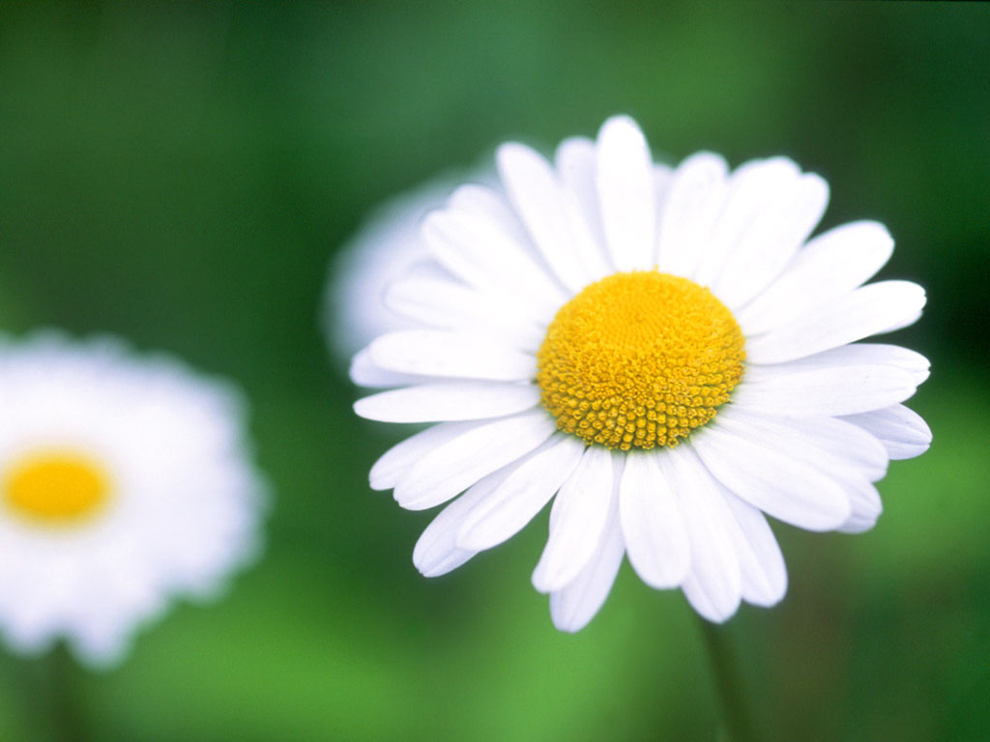
«Лето красное пришло!»

инструктор по ФК
Егорова Г.А.

Задачи: развивать умение ставить перед собой цель и достигать ее, преодолевая препятствия; учить выдержке и умению проигрывать с чувством собственного достоинства; совершенствовать физические качества (ловкость, быстроту, выносливость); развивать умение ориентироваться в пространстве; воспитывать командные качества; доставить детям чувство радости.

Ход праздника

Ведущий 1: . Внимание! Внимание! Приглашаю всех мальчишек и девчонок на спортивную площадку! Предлагаю взять с собой быстроту, смелость и находчивость. А летняя погода нам поможет. Что же такое лето?
Это много цвета.
Это поле, это лес.
Это тысяча чудес.
Это быстрая река.
Это в небе облака.
Это яркие цветы.
Это в мире сто дорог
Для ребячьих детских ног.

Звучит песня о лете.

Ведущий 2: Ярким солнцем озарен
Наш спортивный стадион!
Тренируясь, мы растем,
Мы сильнее с каждым днем!

Ведущий 1: Собрались мы с вами на спортплощадке, чтобы веселыми играми, эстафетами встретить лето. Пусть летнее солнышко увидит вас веселыми, закаленными, ловкими, умелыми. Итак, мы начинаем спортивный летний праздник, и всем присутствующим мы предлагаем принять в нем участие.

Ведущий 2: Мы выходим на площадку, начинается зарядка.
Шаг на месте, два вперед, а потом наоборот.
Зарядка всем полезна, зарядка всем нужна.
От лени и болезней спасает нас она.
Не надо бояться, что будут смеяться.
Зарядку свою не бросай никогда.
Лишь тот, кто не плачет, добьется удачи.
Ничто не дается легко, без труда!

Ведущий 1: Состязание, ребятки,
Мы начнем сейчас с зарядки!
Для чего нужна зарядка?
Это вовсе не загадка –
Чтобы силу… (развивать)
И весь день… (не уставать)!
Если кто-то от зарядки
Убегает без оглядки, –
Он не станет нипочем
Настоящим… (силачом)!

Ведущий 2: Ребята, повторяйте движения за ведущими.

Музыкально-ритмическая композиция «Веселая зарядка»

Ведущий 1: Лету красному,
Небу ясному.
Солнышку, что всех ребят
Превращает в шоколад.
Наше физкульт-ура!

Дети: Ура! Ура! Ура!

Ведущий 2: Кто самый находчивый,
Кто самый внимательный,
Все мы узнаем сейчас обязательно!
Давайте же время не будем терять.
Я вас попрошу виды спорта назвать!

Конкурс № 1 «Угадай вид спорта».
На середину спортплощадки ставится столик, на котором разложены в произвольном порядке рисунки видов спорта изображениями вниз. От каждой команды приглашается по одному игроку. Игроки по очереди берут со столика по одной картинке и называют вид спорта. Побеждает игрок, давший наибольшее количество правильных ответов.

Ведущий 1: А в следующем конкурсе придется немного замочить руки.
Здесь вам придется постараться,
Свою скорость показать,
И мокрым не остаться!

Конкурс № 2 «Кто быстрее наполнит стакан водой».
На стартовой черте стоят кубы, на которых расположены пустые стаканы. На расстоянии 3 м стоят кубы, на которых расположены ведёрки с водой. По одному участнику от команды бегут к ведёркам, набирают воду половинкой от киндер-сюрприза и бегом возвращаются к кубам со стаканами, выливают туда воду и передают футляр следующему игроку своей команды. За одну минуту стакан должен быть наполнен водой.

Ведущий 2: Следующий конкурс интеллектуальный. Проверим, как вы умеете разгадывать загадки.

Конкурс № 3 «Загадки о спорте».
Я начну - а вы кончайте,
Дружно хором отвечайте:
Игра весёлая - футбол!
Уже забили первый... (гол).
Вот разбежался быстро кто-то
И без мяча попал... (в ворота).
А Петя мяч ногою - хлоп!
И угодил мальчишке... (в лоб).
Хохочет весело мальчишка,
Растёт на лбу большая... (шишка).
Но парню шишка нипочём,
Опять бежит он... (за мячом).

Ведущий 1: Молодцы! С этим заданием вы справились! А теперь проверим, как вы умеете играть в футбол. Но задача непростая, вам придется играть не простым, футбольным мячиком, а воздушным шаром.

Конкурс № 4 «Футбол с воздушным шаром».
Дойти до финиша, подбрасывая шарик подъемом ноги. От финиша до старта нести шарик в руках. Побеждает участник, команда которого быстрее справится с заданием.

Ведущий 2: Ребята, как мы видим из проведенных ранее конкурсов, вы сообразительны, умны, сильны и находчивы. Поэтому мы решили немного усложнить конкурс и проверить, а знаете ли вы пословицы о здоровом образе жизни?
Конкурс № 5: «Пословицы о здоровом образе жизни».
Болен — лечись, а здоров — ... (берегись).
В здоровом теле здоровый... (дух).
Быстрого и ловкого болезнь... (не догонит).
С курами ложись, с петухами... (вставай).
У кого что болит, тот о том и... (говорит).
Еле-еле душа в... (теле).
Здоровье дороже… (денег).
Курить — здоровью... (вредить).
Закаляйся – если хочешь быть … (здоров).

Ведущий 1: А следующий конкурс определит победителя по ловкости, и умению ориентироваться в пространстве.

Конкурс № 6 «Накорми меня быстрее».
Выбрать 3 пары детей. Одному ребенку в паре завязать глаза, дать ему в руки тарелку с кукурузными палочками. Участникам необходимо завязать глаза. По сигналу ребенок пытается накормить своего товарища. Выигрывает пара, которая первой свою порцию, не уронив ни одной палочки на пол.

Ведущий 2: В следующем конкурсе необходимо проявить ловкость, прыгучесть и сноровку.

Конкурс № 7 «Озорной воздушный шар».
Задача участников пробежать от старта до финиша и обратно с двумя воздушными шарами, обхватив их обеими руками, и одним шариком, зажатым между ног. Побеждает команда быстрее справившаяся с заданием.

Ведущий 1: Чтоб друг другу помогать,
Нужно всем стараться.
Чтоб еще дружнее стать –
Будем улыбаться!

Конкурс № 8 «Подари улыбку другу»
Посередине спортплощадки на расстоянии 1,5—2 м друг от друга ставится 2 мольберта с чистыми листами ватмана, на каждом — по 2 фломастера красного цвета. От каждой команды выбирается по 2 игрока (мальчик и девочка). После слов ведущего: «Пожелай добра друг другу , подари улыбку другу!» — дети в течение 30 секунд рисуют улыбки. Побеждает команда играющих, нарисовавших большее количество улыбок.

Ведущий 2: Все ребята молодцы, очень постарались!
Честно и отважно все соревновались!

Ведущий 1: Ну, ребята, тренировку
Провели вы очень ловко!
Получайте-ка награды!...
Поздравляем! Очень рады!

Ведущий 2: Чтоб расти и закаляться,
Будем спортом заниматься!
Закаляйся, детвора!
В добрый час!
Физкульт-ура!

Награждение победителей грамотами.

